成淵105上補考 高二 基礎化學(二) (翰林版)

原子量：H＝1，C＝12，O＝16，N=14，Na＝23，P＝31，S＝32，Cl＝35.5 。   
(可能所需對數：log2＝0.30 ，log3＝0.48)

一、單選題：每題2分，答錯不倒扣，共**52**分。

1. 100℃時，0.01M鹽酸之pOH＝11，求100℃時，水的離子積為 　  
   (A)1.8　×　10－16　 (B) 10－14　　 (C)　1.8　×　10－13　 (D)　10－13。 D
2. 在測定溶液導電的裝置中盛有硫酸銅溶液，通電時燈泡會發亮，若慢慢加入某物質，燈泡漸漸變暗，直至幾乎熄滅，再繼續加入該物質，燈泡又發亮，則所加入物可能為下列何者？ 　(A)　Zn　 (B)　Ba(OH)2　 (C)　KNO3　 (D)　CaCO3。 B
3. 下列關於反應　CuO＋Zn　→　Cu＋ZnO　的敘述何者正確？ 　(A)　Zn　得到電子　(B)　Cu2＋　失去電子　(C)　ZnO　為還原劑　(D)　氧化力：CuO　＞　ZnO。 D
4. 下列有關水或水溶液酸鹼度之表示，何者錯誤？　  
   (A)純水：[H＋]＝＝[OH－] 　 (B)中性水溶液：pH＝pKw＝pOH　  
   (C)鹼性水溶液：[H＋]＜＜[OH－] 　(D)酸性水溶液：[H＋]　＞＞　[OH－]。B
5. 有(甲)、(乙)、(丙)三個燒杯，分別盛有：(甲)　25　℃　醋酸水溶液；(乙)　25　℃　鹽酸；(丙)　50　℃　鹽酸，測得其　pH　值均為　5。下列敘述何者正確？  
   (A)　[OH－]：(甲)＝(乙)　＜　(丙)　 (B)　pKw：(甲)　＞　(乙)　＞　(丙)   
   (C)　：(甲)＝(乙)＜　(丙) 　(D)濃度(M)：(甲)＝(乙)＝(丙)。 A
6. 三種金屬　X、Y　和　Z，已知　Y　可以從　X　的硝酸鹽溶液中置換　X，另外又知氫氣可以分別還原　X　和　Y　的氧化物，但不能還原　Z　的氧化物，則這三種金屬的還原能力之強弱順序為何？　 (A)　Z＞Y＞X　(B)　X＞Y＞Z　(C)　Y＞Z＞X　(D)　Y＞X＞Z。 A
7. 下列有關物質的顏色，何者正確？　 (A)　Ag2CrO4(s)：黃色　(B)　PbCrO4(s)：白色　(C)　HgS(s)：白色　 (D)　ZnS(s)：黑色 　(E)　BaSO4(s)：白色。 E
8. 下列何種物質在熔化時不需破壞共價鍵？　  
   (A)石墨　(B)鑽石　(C)石英　(D)乾冰　(E)金剛砂（碳化矽）。D2-4
9. 下列化學式中，何者可以代表分子式？　  
   (A)　AgCl　(B)　C（石墨）　(C)　C60（巴克球）　(D)　Mg　(E) NH4Cl。C 綜合
10. 下列最有可能是石墨之結構圖？　  
    (A)　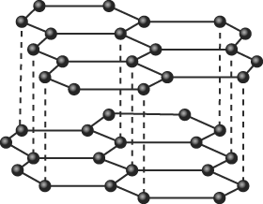　(B)　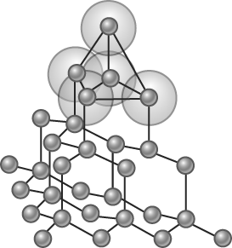(C)　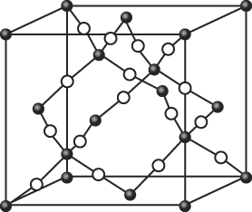　(D)　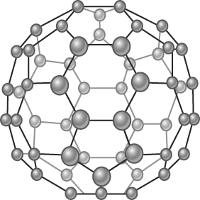　A2-4
11. 下列何者屬於有機化合物？　A 3-1  
    (A)　CH3Cl　(B)HCN　(C)　CaC2　(D)　CaCO3　(E)　NH4CNO。
12. 下列何種分子的所有原子並非都在同一平面上？　  
    (A)乙烯　(B)丙烯　(C)苯　(D)萘　(E)乙炔。B 3-2 3-3
13. 某一鏈狀烷類的分子量為　72，其同分異構物有若干種？　  
    (A) 3　(B) 5　(C) 7　(D) 8　(E) 9。A 3-1
14. 下列各組化合物中，何者為同系物？　  
    (A)　描述: 描述: 描述: 104-3-114　、　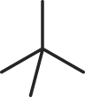　(B)　　、　描述: 描述: 描述: 104-3-117　(C)　描述: 描述: 描述: 104-3-118　、　描述: 描述: 描述: 104-3-119　  
    (D)　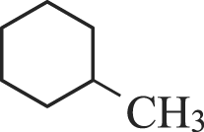　、　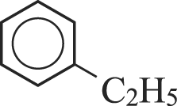　(E)　　、　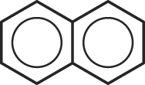 A 3-3
15. 下列共價鍵，何者的鍵長最短？　(A) 乙烷中的碳碳鍵長：　  
    (B) 水中的氫氧鍵長：　(C) 二氧化碳中的碳氧鍵長：　  
    (D) 乙炔中的碳碳鍵長：　(E) HCN中的碳氮鍵長：。　B
16. 下列哪些分子或離子的中心原子 ，何者具有孤對電子對？  
    (A)　(B) O3　(C)　(D)　(E) CH4。　B
17. 下列有關乙醚的敘述，何者正確？　(A)乙醚是石油醚的主要成分　(B)乙醚在水中的溶解度大於乙醇在水中的溶解度　(C)乙醚的沸點高於乙醇的沸點　(D)乙醚的分子式為　C4H10O　(E)乙醚與乙醇為同分異構物。D 3-4
18. 下列何者常用於汽車水箱之防凍劑？　  
    (A)甲醇　(B)乙醇　(C)乙醛　(D)異丙醇　(E)乙二醇。E 3-4
19. 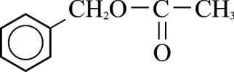下圖結構的酯類化合物具有茉莉花的香味，此酯類可由以下何組物質酯化產生？(A)苯甲酸與乙醇　(B)甲苯與乙酸　  
    (C)苯甲醇與乙酸　(D)苯　(E)乙酸與甲醇。 C 3-4
20. 何者為乙酸的同分異構物？　  
    (A)乙醚　(B)乙醇　(C)甲酸甲酯　(D)乙醛　(E)乙酸乙酯。C 3-4
21. 下列何種物質的水溶液呈鹼性？　  
    (A)乙醛　(B)甲酸乙酯　(C)甲醯胺　(D)甲胺　(E)乙酸 D3-4
22. 下列有關醣類的敘述，何者正確？　(A)血液中的肝醣稱為血糖　(B)牛乳中乳糖含量高於母乳　(C)纖維素不能被人體消化，對身體健康沒有助益　(D)醣類中以果糖的甜度最高　(E)麥芽糖可水解生成葡萄糖和果糖。D 3-5
23. 人類大量使用化石燃料可能導致地球表面溫度升高的主要原因為何？   
    (A)CO2增加，大量吸收太陽輻射 (B)CO2增加，大量吸收地球輻射的紅外線，使地球的熱量不易散出 (C) O3減少，使得到達地球表面的太陽輻射變多 (D)酸雨嚴重，使得不斷地進行中和放熱反應 (E)懸浮微粒變多，使得地球輻射不易散失。　　B 4-1
24. 水中含有比較多的下列何種物質時，即可稱為暫時硬水？   
    (A)硫酸鈣　(B)硝酸鎂　(C)碳酸氫鈣　(D)硫酸鎂　(E)氯化鎂。 C 4-1
25. 下列何者不屬於綠色化學之特色？　(A)起始端使用無毒、無害或可再生之原料　(B)選擇可在常溫、常壓或溫和條件下反應　(C)使用催化劑或無危害之溶劑   
    (D)防止廢棄物產生　(E)製造方式的最首要考量：低成本的製程。E 4-2
26. 太空梭在重返地球時，會與大氣層的空氣劇烈摩擦，產生超過攝氏千度的高溫，因此太空梭外殼必須使用最佳的耐熱材料。下列何種材料，最適合作為此用途？　  
    (A)金屬　(B)玻璃　(C)塑膠　(D)精密陶瓷　(E)有機高分子材料。D 4-3

二、多選題 每題3分，共48分。  
錯1選項得1.8分，錯2選項0.6分，錯3個選項以上或未答者得0分

1. 欲鑑別下列各組溶液，何者加入的試劑較適宜？　  
   (A)　Cu2＋　和　Al3＋　分別加入　NH3(aq)　(B)　I－　和　Cl－　分別加入　Fe3＋(aq)　  
   (C)　Pb2＋　和　Ba2＋　分別加入　K2SO4(aq)　(D)　SO32－　和　SO42－　分別加入　HCl(aq)　   
   (E)　Pb2＋　和　Mg2＋　分別加入　NH3(aq)。 AD
2. 下列哪些為電解質溶液？ 　(A)氯化鉀水溶液　 (B)碘的酒精溶液 　(C)鹽酸　  
   (D)糖水　 (E)氫氧化鈉水溶液。 ACE
3. 下列反應中，何者可以用淨離子反應式「H＋(aq)＋OH－(aq)　→　H2O()　」　表示？　  
   (A)　NH3(aq)＋HCl 　(B)　NaOH＋HNO3　 (C)　Ba(OH)2＋H2SO4　   
   (D)　NaOH＋HClO4　(E)　KOH＋HI。 BDE
4. 下列各反應式中，哪些畫線物質為氧化劑？　 (A)　3CuO＋2NH3　→　3Cu＋N2＋3H2O　(B)　Zn＋2HCl　→　ZnCl2＋H2　 (C)　＋2KOH　→　2K2CrO4＋H2O　  
   (D)　2FeSO4＋＋H2SO4　→　Fe2(SO4)3＋2H2O　  
   (E)　Ca(OH)2＋　→　CaSO4＋2H2O。 ABD
5. 下列分子或離子中，何者既有離子鍵又有共價鍵？　  
   (A)　CaSO4　(B)　NH3　(C)　N2　(D)　HNO3　(E)Au。Ａ2-3
6. 下列哪些分子或離子具有共振結構式？　  
   (A)　O3　(B)環己烯　(C)　SO3　(D)乙炔　(E)　苯。　ACE
7. 下列何者物質具有金屬鍵？　  
   (A)　NaH　(B)　黃銅　(C)　AgNO3　(D) 18K金　(E)　電石。BD 2-5
8. 下列有關金屬的敘述，何者正確？　  
   (A)金屬鍵強度：Li＞Na＞K　(B)熔點高低：W＞Zn　(C)熔點高低：Na＞Mg＞Al　  
   (D)受外力敲擊時，金屬原子的層面可以滑動，因此具有延性及展性  
   (E)升高溫度時，自由電子的運動速率增大，導電性也隨之增強。ABD 2-5
9. 圖中區塊①～⑤表示接在主鏈上的烷基，下列對應的名稱，何者正確？BC 3-1  
   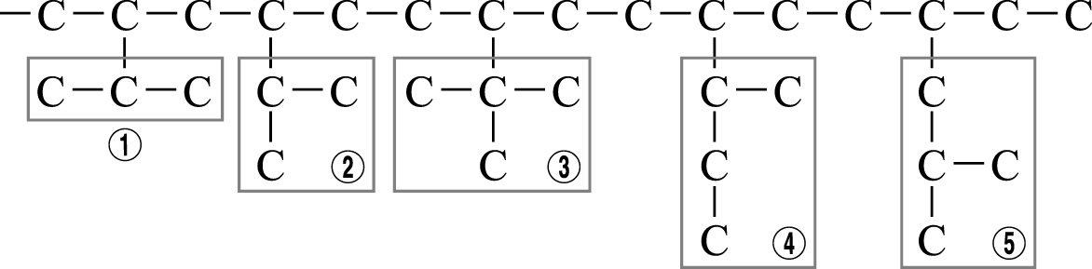  
   (A) ①為「正丙基」　(B) ②為「異丙基」　(C) ③為「三級丁基」　(D) ④為「異丁基」　 (E) ⑤為「二級丁基」。
10. 下列有關　C4H8　異構物的敘述，何者正確？　  
    (A)共有　6　種異構物　(B)共有　5　種結構異構物　  
    (C)屬於烯類的，有　3　種　(D)屬於環烷類的，有1種結構　  
    (E)屬於脂肪烴的異構物有6種。ABE 3-2
11. 下列化合物中，何者有幾何異構物（順反異構物）？　  
    (A)　1-氯丙烯　(B)　3-甲基-2-戊烯　(C) 2-甲基-2-丁烯  
    (D)　2-丁炔 　(E)　甲基環丙烷 AB 3-2
12. 下列哪些物質的結構中含有醛基？  
    (A)乙醛　(B)甲醯胺　(C)乙酸甲酯　(D)甲胺　(E)苯甲酸。AB 3-4
13. 有關C4H10O的異構物，正確的敘述有哪些？　(A)屬於醚類的有3種　(B)有2種一級醇　(C)有2種二級醇　(D)有1種三級醇　(E)共有6種異構物。ABD 3-4
14. 下列有關有機物的俗名或性質，下列敘述何者正確？　  
    (A)甲醇俗稱木精，若誤飲可能引起失明，量多可能致死　(B)皮膚遭螞蟻叮咬後出現紅腫、搔癢是因為分泌物中有乙酸　(C)苯甲酸俗稱安息香酸，與氫氧化鈉反應後生成苯甲酸鈉，苯甲酸鈉可作為食品防腐劑　(D)食用醋中含有甲酸　(E)指甲油的去光水，其成分即為丙酮。ACE 3-4
15. 下列物質何者為α-胺基酸？　  
    (A)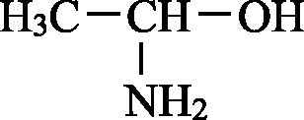　(B)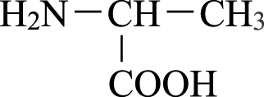　(C)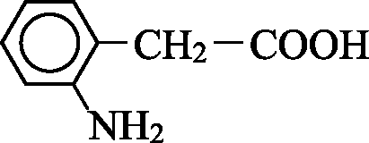　  
    (D)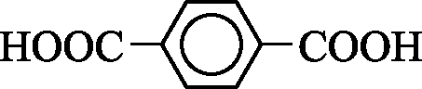　(E)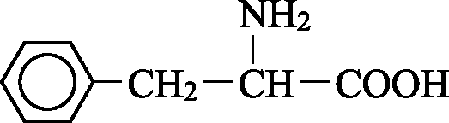　。BE 3-5
16. 下列有關汙染及其主要汙染源的連結，何者正確？ADE 4-1

|  |  |  |  |
| --- | --- | --- | --- |
| 選項 | 汙染 | 造成汙染的來源 | 主要汙染源 |
| (A) | 珊瑚白化 | 核能發電廠 | 廢熱 |
| (B) | 烏腳病 | 電鍍工廠排放廢水 | 鉛 |
| (C) | 水質優養化 | 肥料、農業及畜牧廢水 | 砷 |
| (D) | 水俣病 | 工廠排放廢水 | 汞 |
| (E) | 臭氧層破洞 | 冷媒 | CFCl2CHCl2 |

三、加分題 3分，錯1選項1.8分，錯2選項0.6分，錯3選項以上或未答者得0分

1. 在　25　℃　時，下列各種濃度的溶液與其對應的　pH　值，何者正確？　  
   (A)　1　M　鹽酸，pH＝1　 (B)　10－8　M　氫氧化鈉溶液，pH＝6　  
   (C)　1　M　氯化鈉溶液，pH＝1　 (D)　[H＋]＝2　×　10－4　M，pH＝3.7　  
   (E)　[OH－]＝3　×　10－5　M，pH＝9.48 DE

成淵105上補考 高二 基礎化學(二) (翰林版)

一、單選題：每題2分，答錯不倒扣，共**52**分。

|  |  |  |  |  |  |  |  |  |  |
| --- | --- | --- | --- | --- | --- | --- | --- | --- | --- |
| 1 | 2 | 3 | 4 | 5 | 6 | 7 | 8 | 9 | 10 |
| D | B | D | B | A | A | E | D | C | A |
| 11 | 12 | 13 | 14 | 15 | 16 | 17 | 18 | 19 | 20 | |
| A | B | A | A | B | B | D | E | C | C | |
| 21 | 22 | 23 | 24 | 25 | 26 |  |  |  |  | |
| D | D | B | C | E | D |  |  |  |  | |

二、多選題與(第43題：加分題) 每題3分，共48分。  
錯1選項得1.8分，錯2選項0.6分，錯3個選項以上或未答者得0分

|  |  |  |  |  |  |  |  |  |  |
| --- | --- | --- | --- | --- | --- | --- | --- | --- | --- |
| 27 | 28 | 29 | 30 | 31 | 32 | 33 | 34 | 35 | 36 |
| AD | ACE | BDE | ABD | A | ACE | BD | ABD | BC | ABE |
| 37 | 38 | 39 | 40 | 41 | 42 | 43 |  |  |  |
| AB | AB | ABD | ACE | BE | ADE | DE |  |  |  |